**Manual de Usuario “DUNA VEHICULAR”**

El sistema a presentar tiene como deber indicar un monitoreo interno de los vehículos empresariales de Productos Duna, indicar que kilometraje tiene al momento de su préstamo y al finalizar el mismo, como también indicar las observaciones al entregar el vehículo.

**Tipos de Usuarios**

**Vigilante:** Para este usuario solo tendrá acceso al apartado “Finalizar” donde dará observaciones de las condiciones con las que entregaron el vehículo.

**Estructura del Sistema**

**Inicio**

* Descarga de manual

**Prestamos**

* Vehículo
* Historial

**Choferes**

* Nuevo Chofer
* Modificación
* Desactivación y Activación de usuario

En este apartado mostraremos los privilegios o restricciones con los que trabajaran los usuarios antes mencionados.

**Vigilante (Usuario común):** Para este usuario se presentará solamente el apartado de “Finalizar Préstamo”, en donde el vigilante tendrá que checar las condiciones con la que le prestaron el vehículo y con las que lo está entregando.

**Como usar el sistema**

**Login**

En esta sección los usuarios registrados podrán acceder.

Nos indica el número de nomina

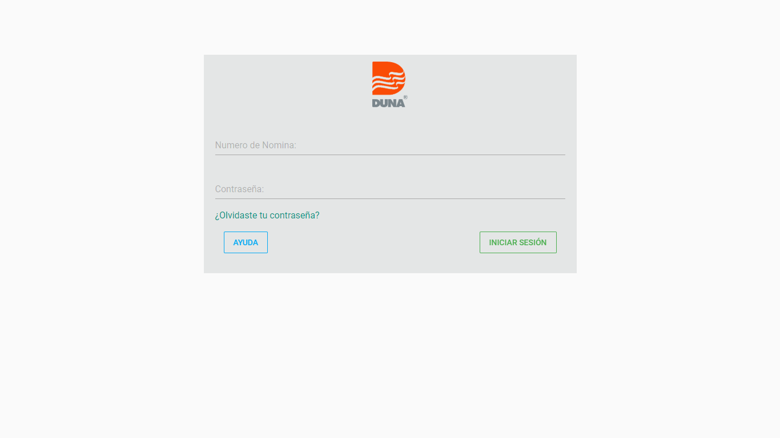

Contraseña generada que llegara a su correo cuando se haya creado

Ingresa al sistema, verifica tus credenciales estén correctas.

Si en alguna ocasión llegas a olvidar tu contraseña este apartado enviara una alerta al administrador para volverte a generar una nueva.

Muestra teléfonos del departamento de sistema para cualquier aclaración en el uso del sistema.

**Página de Inicio**

Dentro de esta sección encontraremos los diferentes módulos para la creación de un préstamo o de un nuevo chofer.

Cierra nuestra sesión de manera segura

Nos redirige a la función de alta de un chofer, modificación activación y desactivación.

Nos redirige a las funciones de préstamos de vehículos y al historial de préstamos.

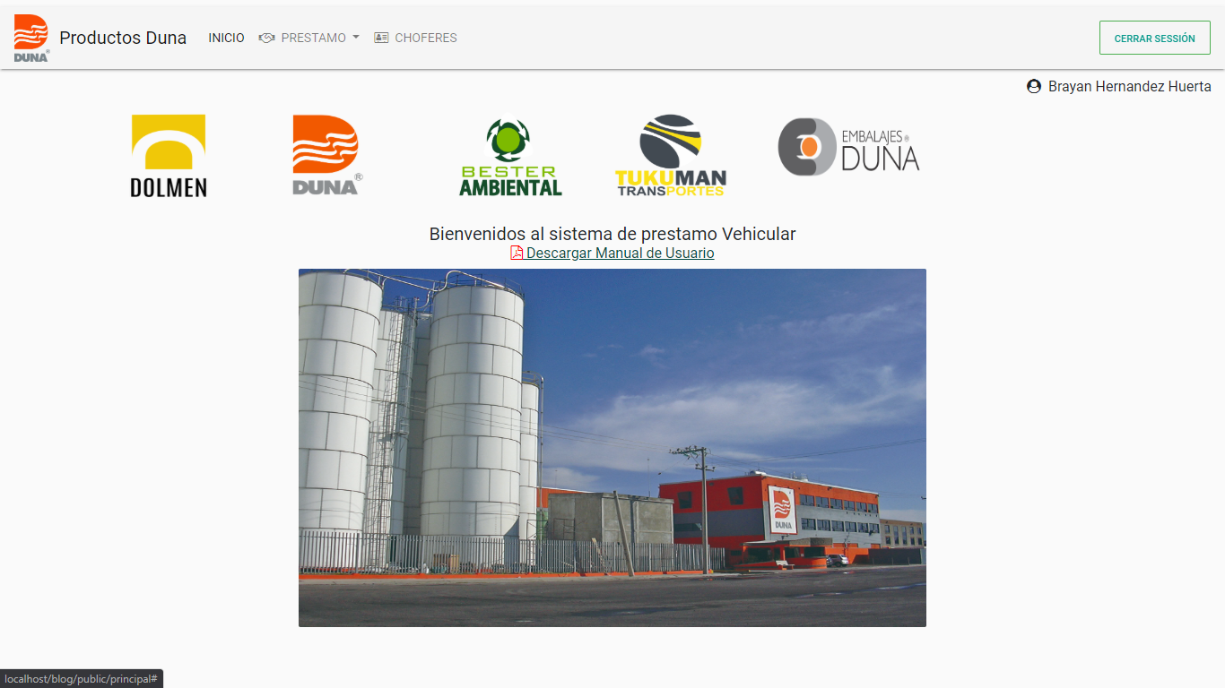

Nos indica el usuario que está utilizando es sistema

Sección “Prestamos”

En esta parte se mostrará paso a paso cómo realizar un préstamo del vehículo.

Nos dirigimos al apartado > Prestamos > Vehículo.

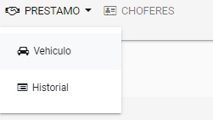

A continuación, nos aparecerá esta página donde empezaremos a crear el préstamo de vehículo.

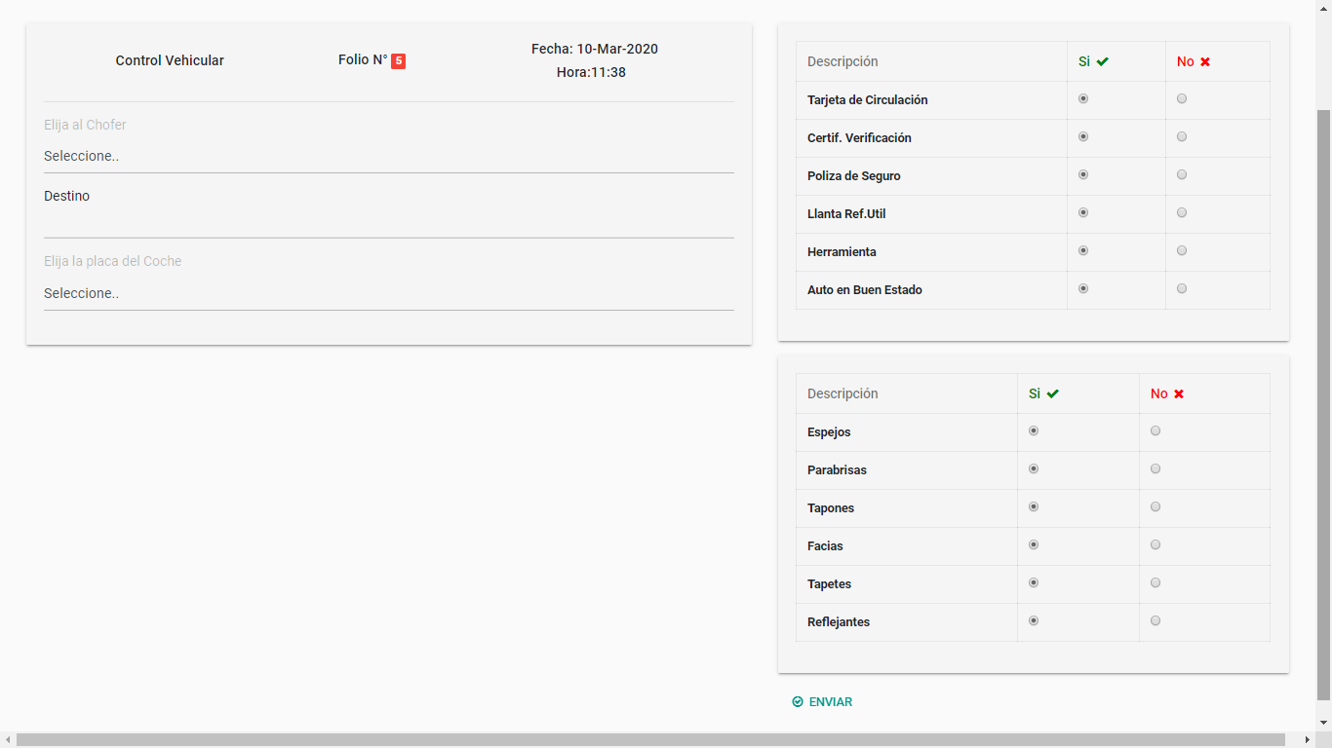

Empecemos desde la primera parte explicando su información que presenta

Muestra el número de Registro del préstamo

Muestra la hora y fecha Actual de



Aquí nos muestra todos los choferes que están activados

Muestra las placas del vehículo y se autocompleta con el último registro.

Cuando seleccionamos la placa, el sistema automáticamente te dará la información del último registro y complementará con la información necesaria para crear el préstamo.

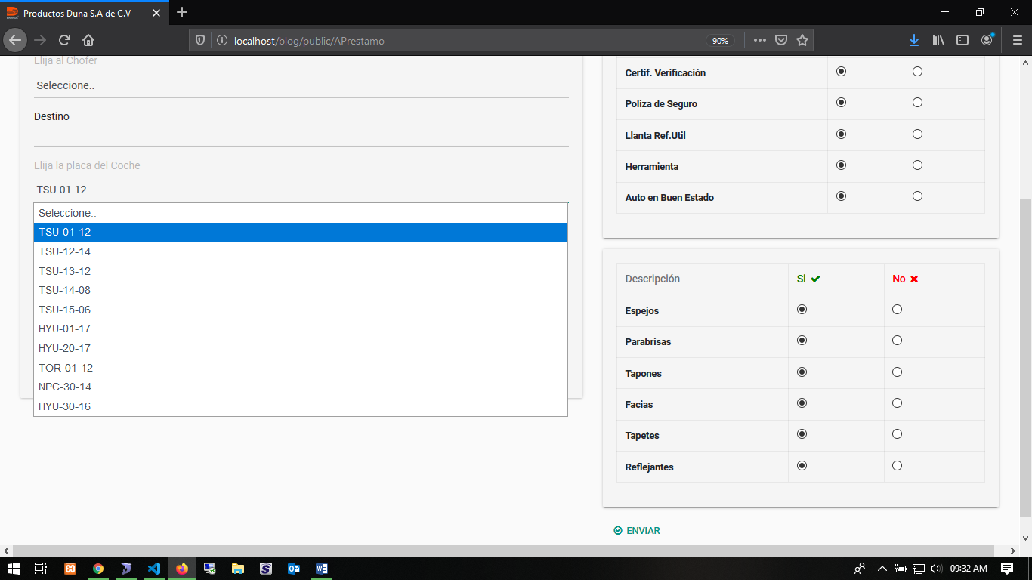

Esta es la parte que se complementa dónde nos muestra el Nombre, Modelo, Marca

Explicamos cada Sección de esta imagen:

Información básica del auto a prestar

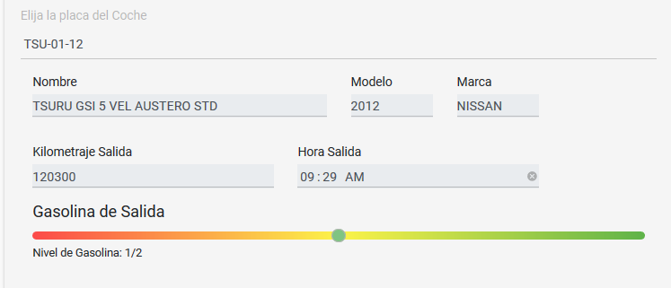

Nos indica el ultimo kilometraje que el auto presenta

Hora actual del préstamo

En esta parte el usuario deberá indicar el nivel de gasolina con el que sale el vehículo.

Estas 2 secciones muestra las caracteristicas del carro y que accesorios que tiene el vehiculo

Al finalizar el préstamo el sistema te mostrará un pequeño menú donde te darán las opciones de:

* No deseo Notificar.
* Enviar Correo de notificación

Cuando seleccionamos en “No deseo Notificar”, el sistema nos vincula al historial de préstamos para mostrarnos que el registro ha sido creado.

En la opción de “Enviar Correo de Notificación” nos aparecerá un menú donde estarán los correos de los jefes, esto con la finalidad de que ellos puedan notificar a sus compañeros de departamento.



Aquí podemos seleccionar a diferentes personas para que les llegue al correo

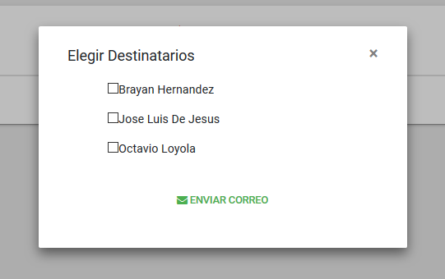

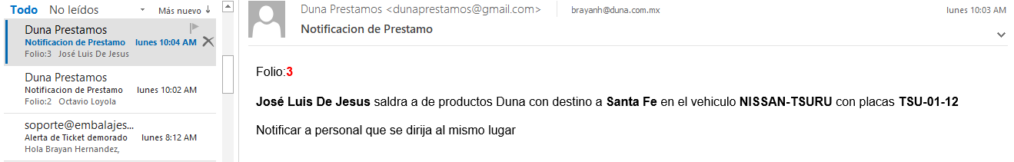El correo a recibir se presentará de esta manera:

En donde se muestran:

1. El folio de préstamo.
2. El nombre del chofer.
3. El destino al que se dirige.
4. El nombre del auto, su marca y las placas.

**Finalizar Préstamo**

Una vez que se crea el préstamo nos aparecerá el registro en color rojo esto nos indicara que el préstamo de este vehículo no ha finalizado y nos aparecerá una opción donde finalizaremos el préstamo.

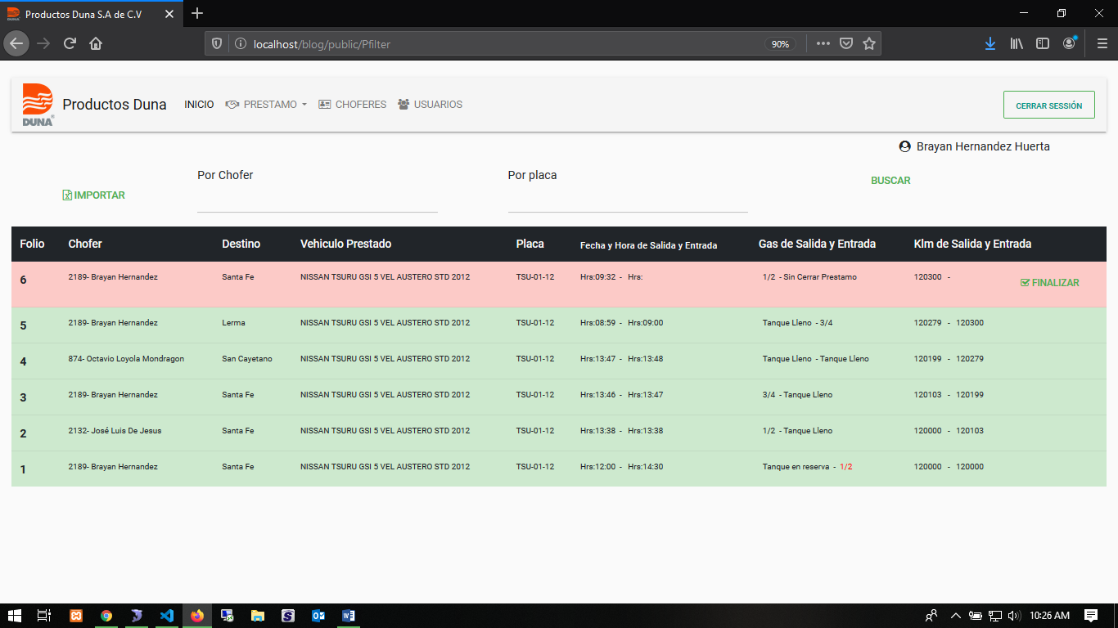

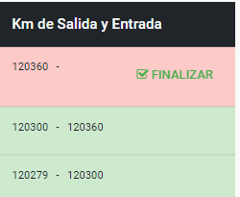

Una vez que se entregue el vehículo el vigilante o administrador seleccionara esta opción se mostrara una página donde se tiene que realizar varias observaciones.

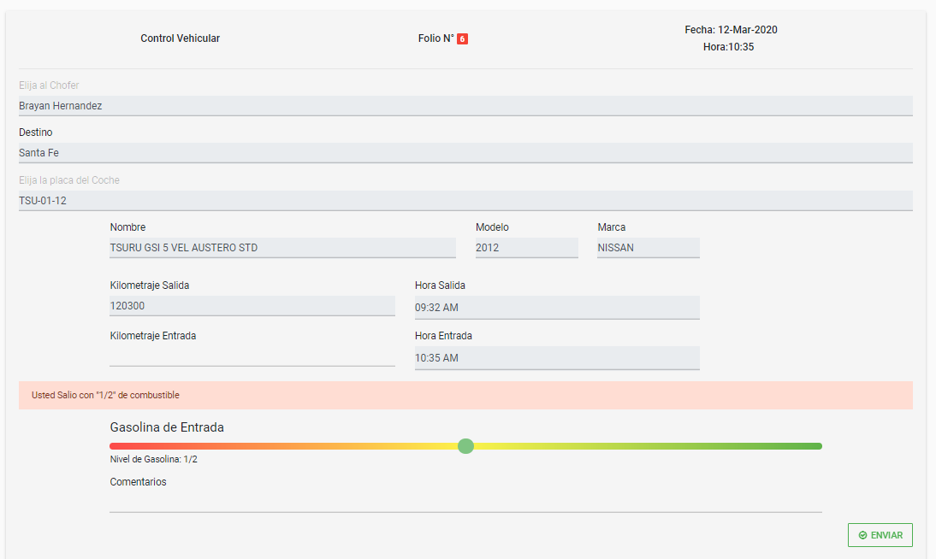

El vigilante o administrador debe colocar el kilometraje con el que se entregó el vehículo

Te muestra el nivel de gasolina con el que salió el vehiculo

Se coloca los comentarios que tengan sobre el vehículo

Se colocará el nivel de gasolina con el que entrego el vehiculo

Una vez finalizado el registro se presenta la tabla donde están todos los préstamos.

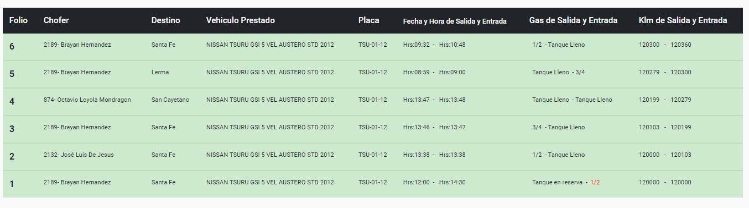

**Alta de Choferes**

Dentro de esta sección podremos dar de alta un chofer, modificar su registro y activar y desactivar su registro.

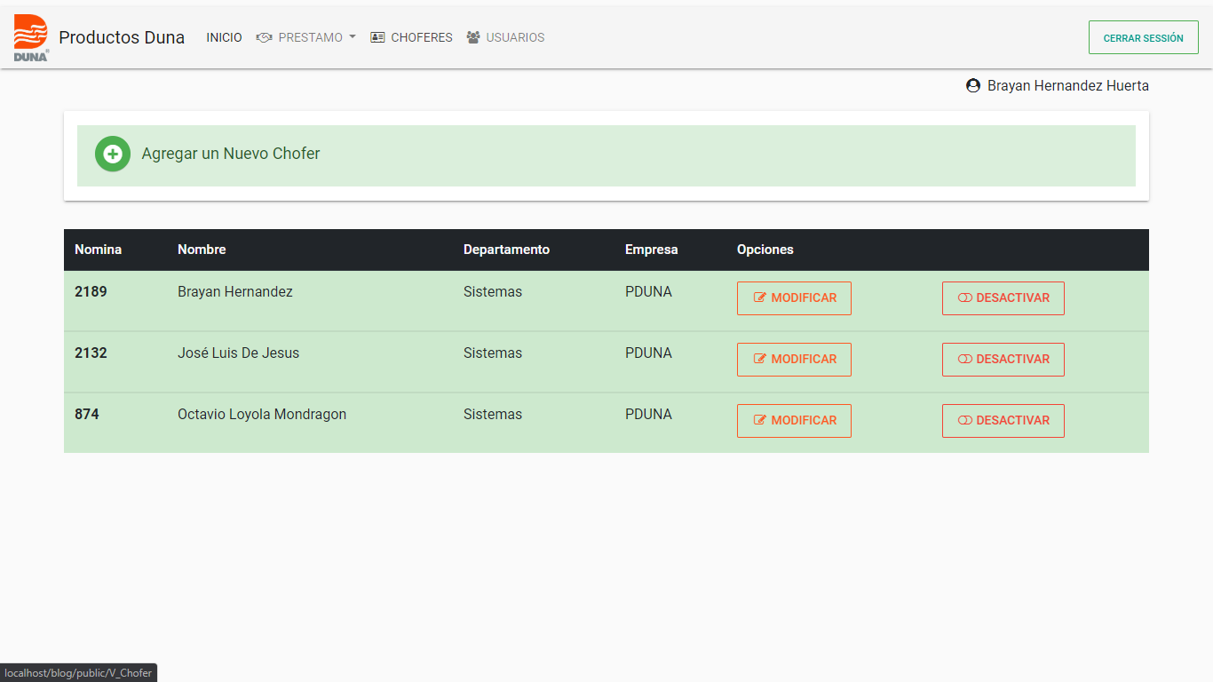

**Alta de choferes:**

Al momento de crear un chofer nos dirigimos al apartado de “Choferes”, de la siguiente manera.

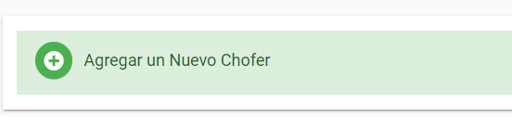

Lo siguiente es darle click en el boton y nos mandara un ventana para crear al nuevo chofer.

Se muestra el folio que tendrá el registro

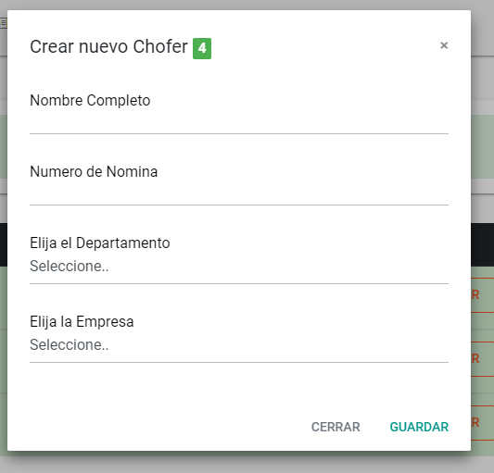

Se colocará el nombre con apellido

Se coloca el departamento donde se encuentra el usuario

Se colocará el número de nómina del chofer

Se elige la empresa donde está registrado

**Modificación:**

Para la modificación de un registro nos tenemos que dirigir al botón que se muestra en la tabla y darle click.

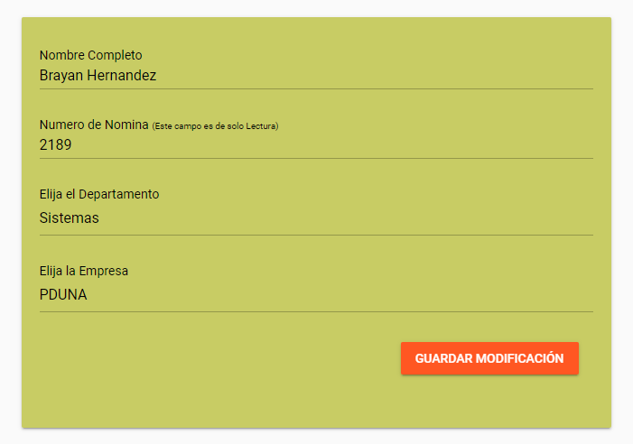

En donde solo se podrá modificar el Nombre, el departamento y la empresa.

**Nota:** En el caso de actualizar la nómina por algún error de captura tendrá que contactarse con el administrador del sistema.

**Activación Y Desactivación:**

Para esta sección solo se trabaja con botones un click puede cambiar el estado en el que se encuentra el chofer, por ejemplo

Cuando nosotros damos click en el registro de algún chofer se desactivará y nos mostrará el registro en color rojo.

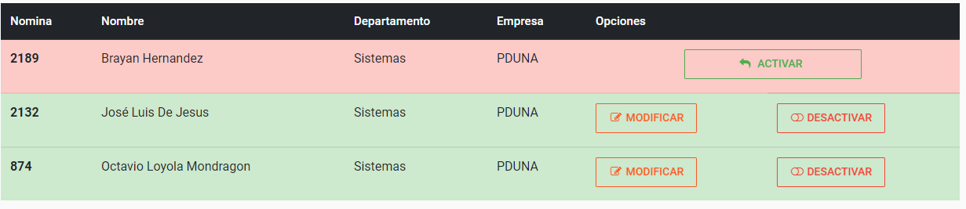

Al momento que se desactiva el chofer en el préstamo del vehículo no aparecerá su registro al momento de seleccionar registro

Ejemplo:

* En el caso mostrado en la imagen anterior nos muestra que el registro #1 se encuentra deshabilitado entonces en cuando queramos crear un nuevo préstamo y elijamos al chofer este registro no aparecerá.

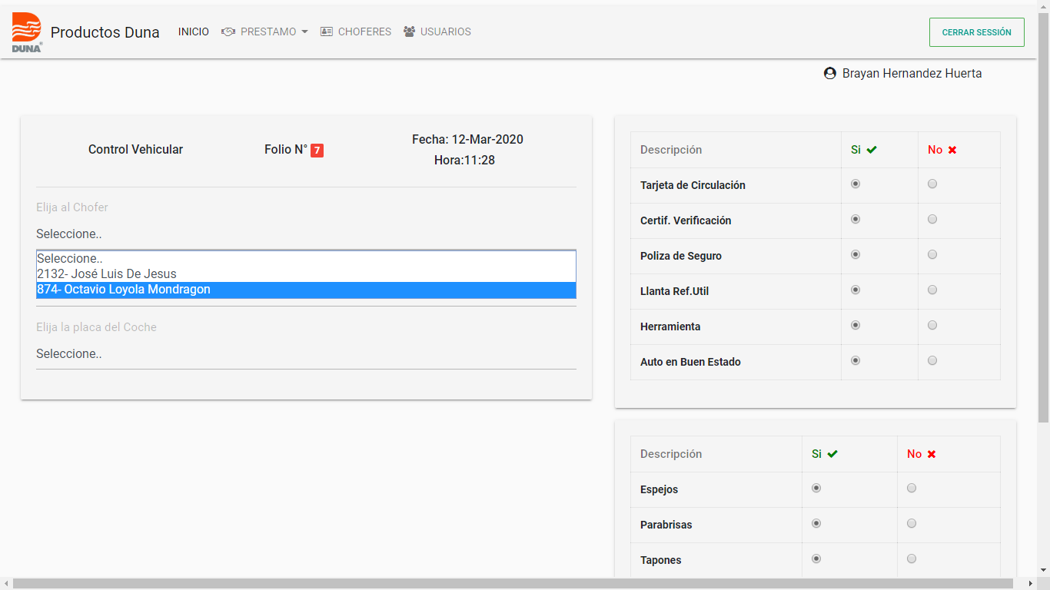

* Cuando selecciones el botón de “Activar” el registro volverá a su estado normal y se volverá presentar en la lista de choferes al momento del préstamo de vehículos.

**Búsqueda del personal e importación de información**

Para la parte de hacer búsquedas específicas sobre la información que conocemos de los préstamos.

Tendremos el siguiente menú, que aparecerá en la parte superior.

**Nota: Este menú solo aparecerá cuando entremos como administrador.**

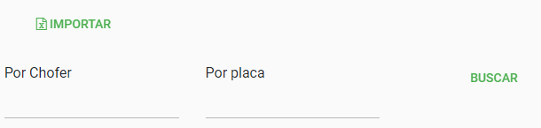

Una vez realizado una búsqueda por cualquier filtro podemos importar, el documento de Excel va a depender si los buscaste específicamente por chofer o por placa, o bien si lo realizaste con ambos filtros te descargara el resultado de tu búsqueda.

